中国草学会青年工作委员会
关于召开中国草学会青年工作委员会2014年大会
暨青年科学家论坛的通知

为拓宽草业青年科技工作者视野，启迪思想，促进了解与合作，提高学术水平，增长知识和才干，培养优秀学术带头人和杰出科学家，激励优秀青年科技工作者勇于探索，自主创新，力求在某些领域接近或达到世界先进水平；倡导学术民主，鼓励学术争鸣，促进学科的交叉和融合，加快草业科技创新；中国草学会青年工作委员会拟定于2014年10月在贵州贵阳召开中国草学会青年工作委员会2014年大会。现将有关事项通知如下：
- 会议主题

草业英才成长成才之路
- 会议内容
1、草业英才成长成才事迹交流(大会特邀知名专家和企业家等成功人士作大会报告, 以及代表自由发言交流自身成长成才之路);
2、草业应对气候变化青年科学家主题论坛(中国科协批复项目)，以草业多功能性、草产业发展、草业生态文明建设、草业固碳减排和应对气候变化为研讨对象，以讨论和学术报告相结合的方式举行（由执行主席邀请和个人申报相结合的方式），倡导学术民主和学术争鸣。
3、青年委员会换届，选举产生新一届理事会。

三、会议时间和地点
时间：2014年10月15—18日（15日报到，16日全天、17日上午开会，17日下午、18日全天会后考察）。
地点：贵州省贵阳市林城万宜酒店（地址：贵阳市南明区遵义路326号；电话：0851-6878888）。

四、会议组织
主办：中国草学会青年工作委员会
承办：贵州大学
协办：贵州省扶贫办
贵州省草业研究所
贵州众智恒生态科技有限公司
会务：北京华夏草业产业技术创新战略联盟

五、论文征集
请各位代表围绕会议前两项交流内容踊跃撰写论文。论文格式参照《草地学报》，合格的论文将收录会议论文集。
投稿截止日期：2014年9月15日。
投稿邮箱：zhaolili_0508@163.com

六、参会须知
1、会议收取会务费1500元/人（学生1200元/人）；食宿自理。
2、请于9月20日前将参会回执（见附件1）填写完毕发电子邮件至：zhaolili_0508@163.com或464841777@qq.com；传真：0851-3867571。为保证会议住宿，请参会者及时提交会议回执；
3、会议将选举产生新一届理事会，请有关人员和单位填写青年委员会理事推荐表（见附件2），于9月20日前将推荐表传真或扫描后发邮件至会务组；
4、会议安排会后考察（自费），具体情况见附件3；
5、本次会议主要采用电子邮件的通知方式为主，纸质通知将在会议注册时统一发放。如有会前需要的，请告知；
6、大会不统一安排接站，请自行按路线前往宾馆（附件4）。

七、会务组联系方式
贵州
贵州大学
联系人：赵丽丽、程巍
手机：15286041161，15286066071
电话/传真：0851-3867571
北京
中国草学会青年工作委员会
联系人：黄顶、杨富裕、张英俊
电话：010-62734509

附件：
- 参会回执
- 青年委员会理事推荐表
- 会后考察路线
- 宾馆路线

2014年6月30日

附件1：
参会回执
姓 名 | 高凯 |  |  | 性 别 |  |  | 男 |  | 民 族 |  | 汉族
职 称 | 副教授 |  |  | 职 务
工作单位 | 内蒙古民族大学
通讯地址 | 内蒙古通辽市西拉木伦大街
邮政编码 | 028043 |  | 电 话 |  |  |  |  |  | 传真
电子邮件 | Gaokai555@126.com |  |  |  |  |  | 手机 |  | 14784758966
报告与否 |  | 报告题目
会后考察 | 参加  （请打√） | 路线1 |  |  |  |  | 人数
会后考察 | 参加  （请打√） | 路线2 |  |  |  |  | 人数
会后考察 | 参加  （请打√） | 路线3 |  |  |  | √ | 人数
住宿标准  （请打√） | 双人标间 | √ |  |  | 是否合住 |  | √ | 单人间
备 注
注：请最迟于2014年9月20日前将参会回执填写完毕发至gzucqh@126.com或传真至：0851-3867571。
附件2：
青年委员会理事推荐表

姓名 | 高凯 | 民族 | 汉族 | 性别 | 男 | 党派
出生年月 | 1979.10 |  | 学历 | 博士 |  | 专业 |  |  | 草业科学
职务 |  |  | 职称 | 副教授 |  | 社会任职情况
工作单位 | 内蒙古民族大学 |  |  | 电话 |  | 0475-8314809
通讯地址 | 内蒙古通辽市西拉木伦大街 |  |  |  |  | 邮编 |  | 028000
传真 |  | 手机 | 14784758966 |  |  | Email | Gaokai555@126.com
主  要  简  历 | 2011/07-2014/03，内蒙古民族大学，农学院草业科学专业，副教授  2008/12-2011/07，中国科学院植物研究所，生态中心，客座博士  2008/09-2008/12，内蒙古农业大学，生态环境学院草业科学转业，博士研究生  2005/04-2008/09，内蒙古民族大学，农学院草业科学专业，讲师  2004/07-2005/04，内蒙古民族大学，农学院草业科学专业，助教
主  要  业  绩 | 主持国家青年基金1项，参加内蒙古自然基金2项，专著1部，专利2项。
本人意见
本人申请加入青年委员会理事
签字：

2014年 7月 5 日
推荐单位意见

负责人签字： 单位公章

年 月 日
附件3：

会后考察路线

线路1：遵义会议会址、红军山、息烽集中营
线路2：黄果树、天星桥、陡坡塘
线路3：西江千户苗寨、荔波小七孔

附件4：
会议宾馆路线

一、会议宾馆：贵州省贵阳市林城万宜酒店（地址：贵阳市南明区遵义路326号[临近火车站]；电话：0851-6878888）。
二、路线：
1、贵阳火车站：距离林城万宜酒店约300米，步行约5分钟即可到达（步行路线见下图）。
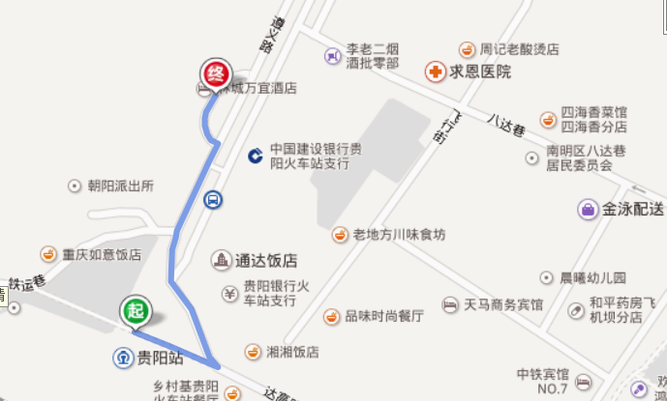
2、贵阳机场：距离林城万宜酒店约14公里，有以下几种方式可以到达：
A：乘坐机场到酒店的大巴，2小时发车一次；
B：乘坐216路公交车，到火车站下车，步行5分钟即可到达（行驶路线见下图）；
C：乘坐出租车，大约25分钟抵达，车费约40元（贵阳出租车允许拼车）。
